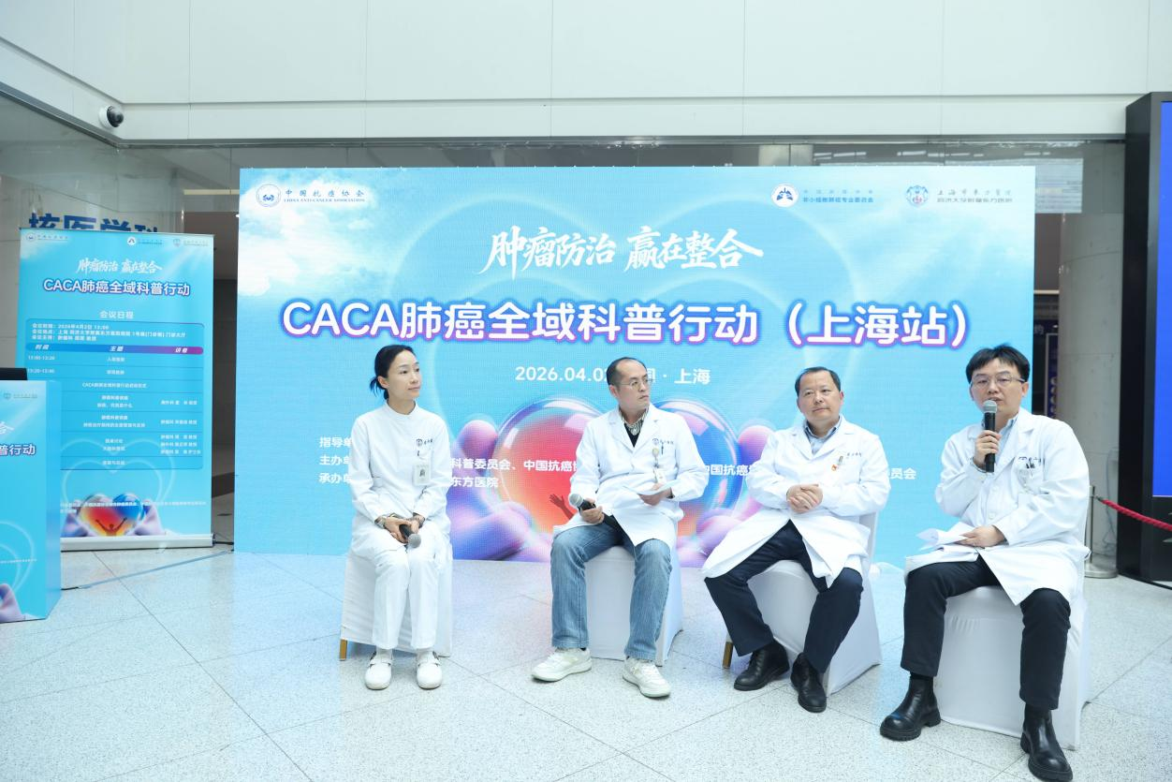

上海市东方医院宣传周（肺癌全域科普行动）

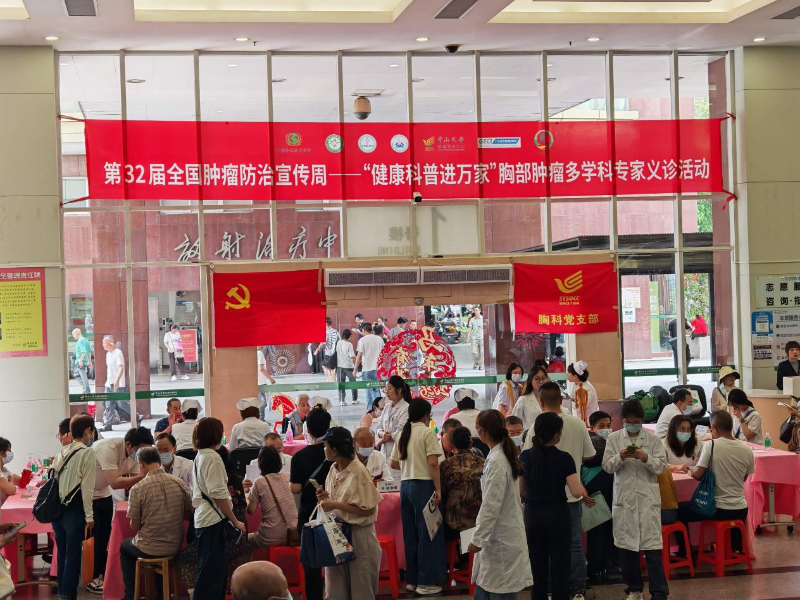
中山大学肿瘤防治中心-胸部肿瘤多学科义诊
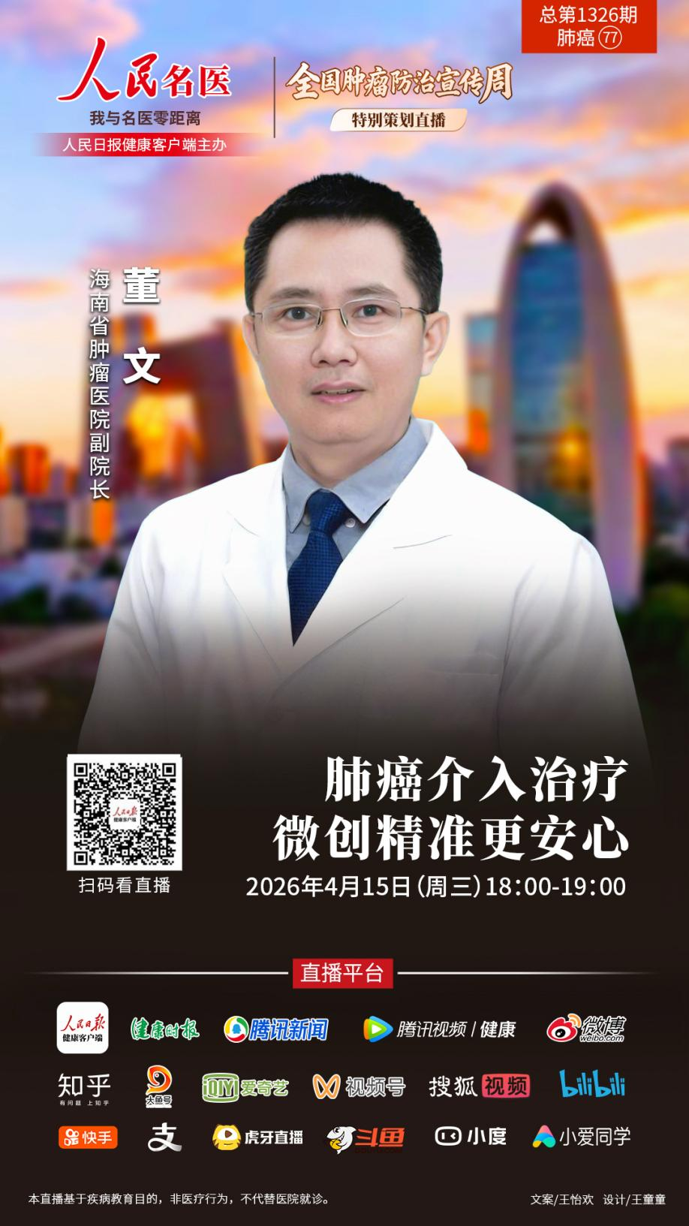

人民日报直播董文教授访谈——肺癌介入治疗

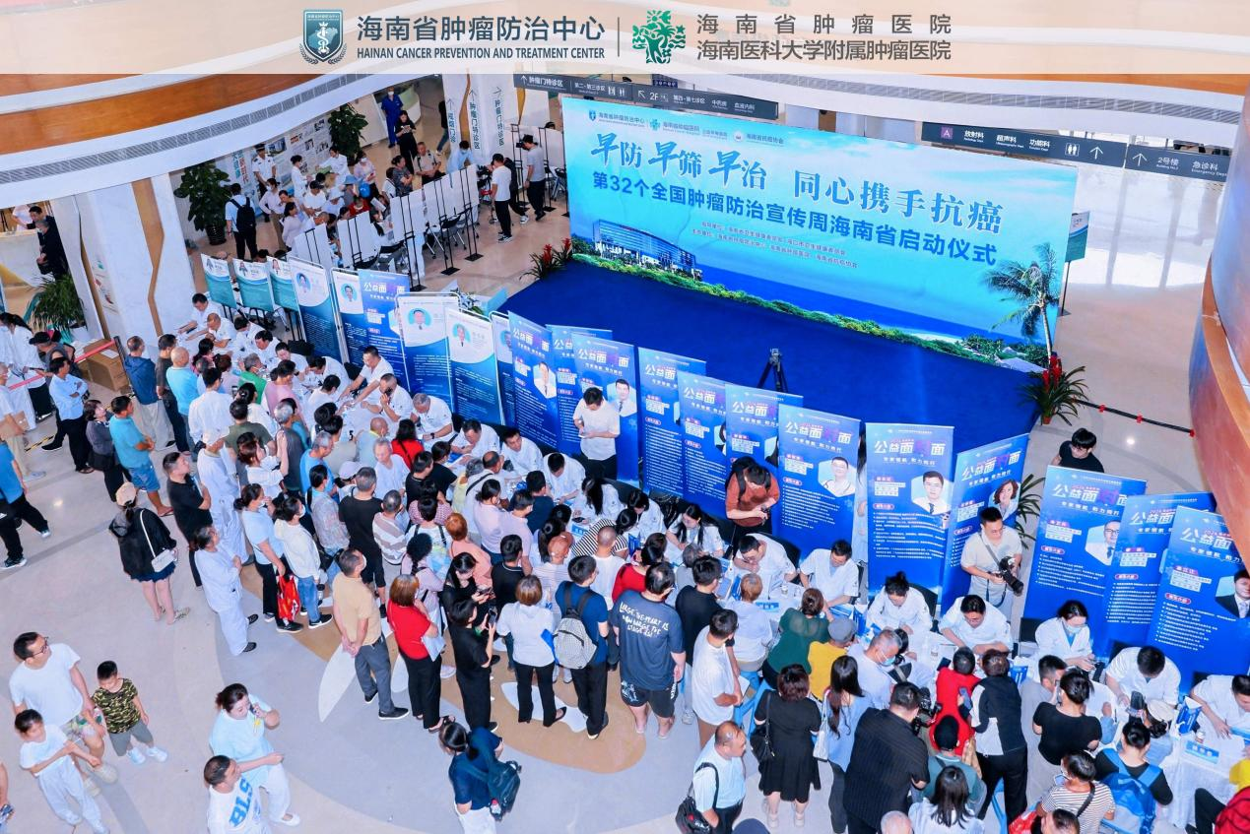

海南省肿瘤防治中心启动仪式及公益面对面

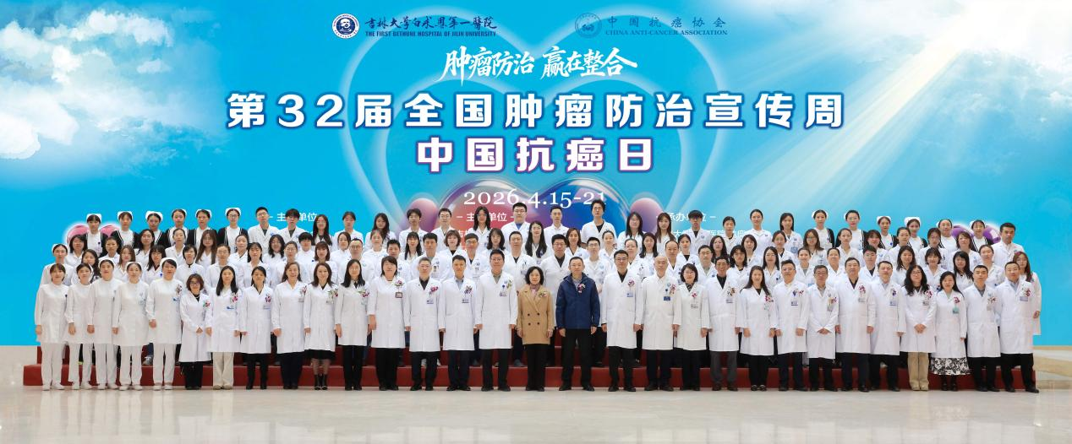

吉林大学白求恩第一医院宣传周启动仪式

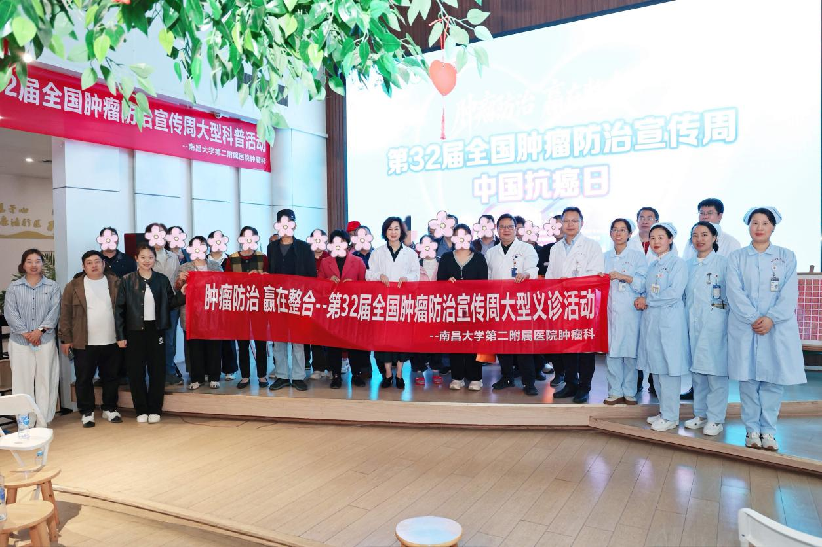

南昌大学第二附属医院宣传周大型义诊活动

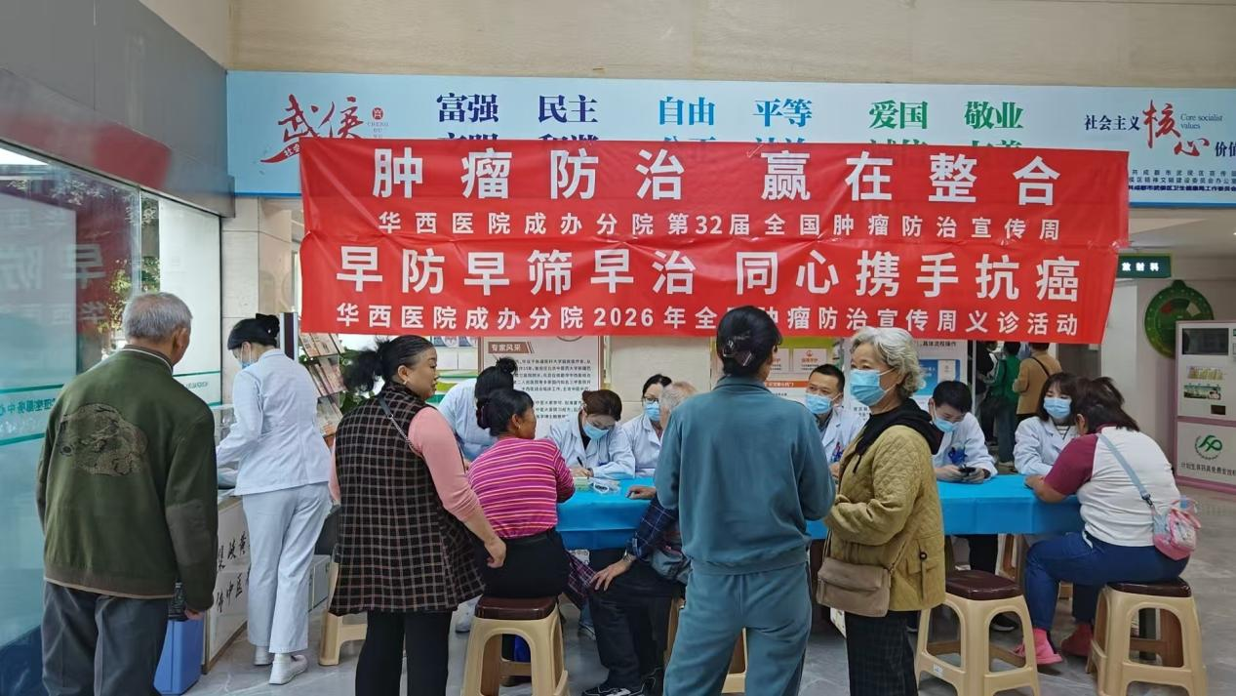

华西医院成办分院义诊活动

